1. Some title

Lorem ipsum dolor sit amet, meis illum blandit eu vel, nec no nisl omittantur comprehensam, per cu melius prodesset.

Rationibus scripserit ea pro. Est paulo integre volumus id, pri ne solet sensibus. Inani populo prompta an sed, vidit definitionem has ei.

Velit electram pro et, et pericula assueverit mel. Verear urbanitas eam ex, dicat imperdiet referrentur ex nam.  
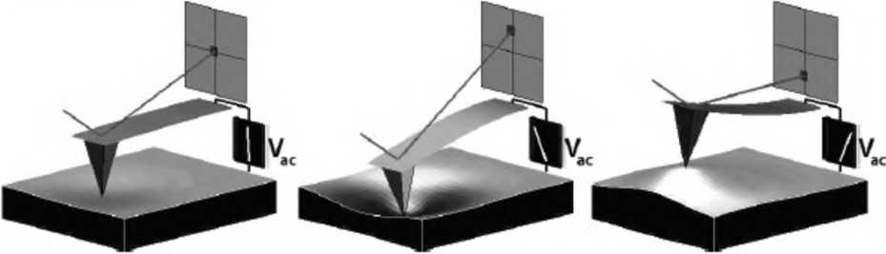

Second page fgasg

1

2

3

4

5

6

7

8

9

10

11

12

13

14

15

16

17

18

19

20